Flower power

Raport de analiză

Crai Dan Rareș

Gherasim Mihai

Ilicea Anca-Ștefania

Negru Maria-Luiza

Sava Vasile-Daniel

Contents

1. Scopul aplicației 2

2. Aria de acoperire a aplicației și grupuri de interes 2

2.1. Utilizarea casnică 2

2.2. Utilizarea în retail 2

2.3. Utilizarea în cadrul instituțiilor 2

3. Identificarea cerințelor 2

4. Interpretarea cerințelor 3

5. Clasificarea cerințelor 4

6. User stories 5

7. Organizare 5

1. Scopul aplicației

Aplicația noastră are ca scop facilitarea îngrijirii, formării și protejării plantelor sănătoase, dar și accelerarea procesului de însănătoșire pentru plantele bolnave prin automatizarea îngrijirii lor.

Subiectul proiectului nostru este un ghiveci inteligent, capabil să desfășoare diverse activități simple de întreținere fără intervenție din partea omului sau să îi atragă atenția cu privire la diferiți factori de mediu care ar putea afecta planta.

Considerăm că un astfel de produs ar fi folositor pentru iubitorul de plante modern, care poate nu are timp să le îngrijească sau poate vrea doar o plantă pe care sa o uite pe pervaz fără să îi acorde atenție constantă.

1. Aria de acoperire a aplicației și grupuri de interes

Dat fiind domeniul de activitate în care ar putea fi folosit ghiveciul inteligent, considerăm următoarele arii în care acesta este util:

* 1. Utilizarea casnică

Aici, avem în vedere capacitatea ghiveciului de a-și purta singur de grijă în lipsa atenției utilizatorului.

* 1. Utilizarea în retail

Florăriile, în special, ar putea profita de pe urma dispozitivului, majoritatea neavând acces la medii de control climatic specializat, numite sere, pentru a avea grijă de plante. Astfel, ghivecele inteligente scad semnificativ forța de muncă necesară îngrijirii și riscul ca o plantă sa fie ignorată din greșeală de factorul uman, limitând pierderile.

* 1. Utilizarea în cadrul instituțiilor

Este cunoscut faptul că florile tind sa fie neglijate în multe instituții private sau de stat. Plante uitate ani de zile în colțuri de birou sau plante iubitoare de lumină ascunse de lumina solară în vreun hol de facultate. Capacitatea ghiveciului de a funcționa doar cu baterii sau în priză, cu un plin ocazional de rezervor cu apă și posibilitatea de a alerta utilizatorul dacă unii factori sunt nocivi plantei sau dacă rezervorul e gol printre multe altele, îl fac ideal pentru asemenea situații.

1. Identificarea cerințelor

De-a lungul timpului am observat o carență în îngrijirea plantelor în cadrul locuințelor rudelor/prietenilor și nu numai. În birouri, facultăți și scoli atenția acordată îngrijirii plantelor este, de asemenea, una foarte mică dat fiind volumul mare de muncă pe care îl au îngrijitorii.

Am observat pretutindeni o dorință a oamenilor să dețină flori, să se bucure de aerul curat și de frumusețea lor, dar fără dezavantajele nevoii lor constante de îngrijire. Pentru ei este destinat dispozitivul creat de noi, pentru a face natura mai accesibilă!

Astfel, am notat următoarele cerințe:

1. Afânarea automată a pământului din ghiveci
2. Analiză pentru schimbat pământul
3. Sistem automat de irigare
4. Injector săruri minerale în pământ
5. Lampă solară
6. Afișare raport pentru starea plantei, a pământului și a aerului
7. Alertă pentru posibila incompatibilitate a plantei introduse în ghiveci cu dimensiunea ghiveciului cu pământul din ghiveci sau cu mediul de aer și lumină de unde se află ghiveciul
8. Alertă sol infertil
9. Alertă mediu de aer nefavorabil creșterii

1. Interpretarea cerințelor

În alegerea cerințelor am ținut cont de toate tipurile de utilizatori pe care dorim să îi ajutăm și de majoritatea nevoilor unei plante care ar putea fi automatizate.

Astfel, din punct de vedere al solului, dispozitivul va analiza constant constituția pământului din ghiveci prin senzori de PH, nivel de C02, umiditate, grad de afânare, dar și concentrația de săruri benefice. În cazul unor nivele nefavorabile de săruri vom putea folosi injectorul de săruri minerale, care împrăștie o soluție bogată în azot în sol. Aparatul de irigare va menține nivelul de umezeală, iar mecanismul de afânare va păstra pământul aerisit în funcție de normele specifice plantei din ghiveci.

Pentru nevoia plantei de a întruni condițiile de fotosinteză în orice mediu oricât de întunecat, am creat funcția de lampă solară. Aceasta este retractabilă în ghiveci și iese la iveală doar dacă planta nu a primit suficientă lumină, contorizată prin senzorii dispozitivului, în ultimele zile comparativ cu nevoile speciei.

De asemenea, avem o multitudine de alerte sonore menite să atenționeze utilizatorul dacă situația de față este mai gravă decât poate dispozitivul să rezolve. Acestea atenționează dacă solul e mult prea nefavorabil vieții, dacă aerul camerei este poluat si neplăcut sau dacă planta pe care am introdus-o în ghiveci are nevoie de mai mult spațiu sau de condiții total diferite față de cele oferite.

1. Clasificarea cerințelor

Pentru a ne asigura că dezvoltarea aplicației decurge curat și eficient, am decis să clasificăm cerințele enunțate mai devreme în funcție de importanța lor pentru integritatea produsului final și de efortul necesar implementării lor.

*Tabel 1: Analiză individuală efort/funcționalitate*

|  |  |  |  |  |
| --- | --- | --- | --- | --- |
| Id | Cerință | Efort | Funcționalitate | Raport |
| 7 | Alertă incompatibilitate a plantei cu ghiveciul sau mediul | 10 | 100 | 10 |
| 8 | Alertă sol infertil | 20 | 60 | 3 |
| 2 | Analiză pentru schimbarea pământului | 30 | 80 | 2.66 |
| 3 | Udare automată | 50 | 100 | 2 |
| 6 | Afișare raport pentru starea plantei, a pământului și a apei | 20 | 40 | 2 |
| 4 | Injector săruri minerale | 60 | 60 | 1 |
| 9 | Alertă mediu de aer nefavorabil creșterii | 25 | 25 | 1 |
| 5 | Lampă solară | 70 | 50 | 0.71 |
| 1 | Afânarea automată a pământului din ghiveci | 60 | 20 | 0.33 |

*Tabel 2: Diagrama Pareto a cerințe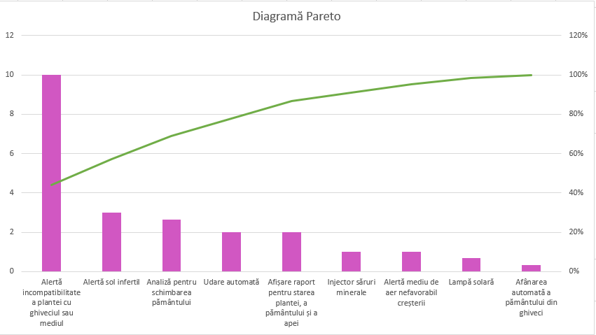lor*

1. User stories
2. Ca utilizator, voi primi alerte cu privire la starea plantei, daca este nevoie să umplu recipientul cu apa, sau daca ghiveciul este incompatibil cu planta mea.
3. Ca utilizator, voi putea modifica datele la care se afână pământul plantei sau se udă planta.
4. Ca utilizator voi putea controla poziția lămpii solare.
5. Ca utilizator voi putea avea acces la datele despre starea solului și despre nivelul de hidratare.
6. Ca utilizator, voi avea acces la un raport care indică starea aerului.
7. Organizare

Am organizat ședințe în cadrul cărora am discutat tema proiectului și am hotărât funcționalitățile ghiveciului.